###### Личный листок

**по учету кадров**

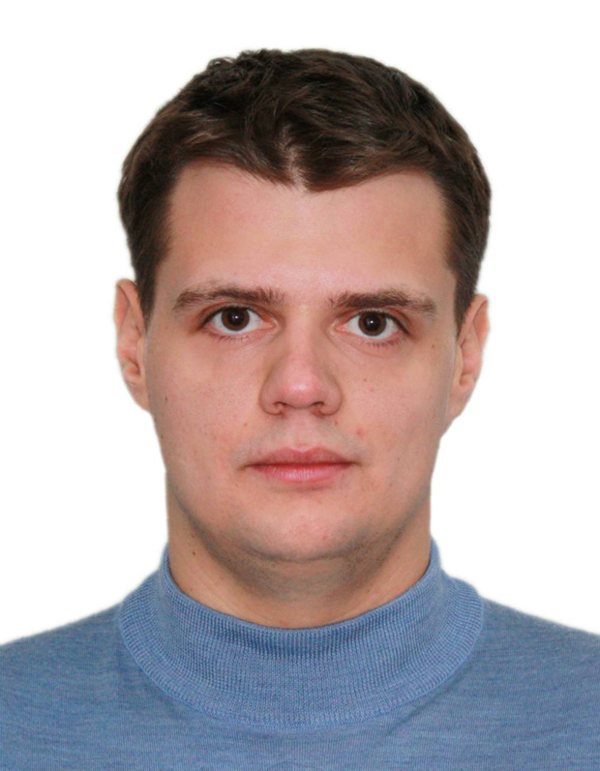

1. Фамилия _________________Тощев_________________________________

имя ______Александр___________отчество_Сергеевич___________________

2. Пол __м__ 3. Год, число, месяц рождения ____17.05.1989______

4. Место рождения _________________Казань________________

(село, деревня, город, район, область)

______Республика Татарстан, Российская Федерация___________________________________________

5. Гражданство _______РФ_________________________________________________________________

6. Образование ______Высшее______________________________________________________________

|  |  |  |  |  |  |
| --- | --- | --- | --- | --- | --- |
| Название учебного заведения и его местонахождение | Факультет или отделение | Год поступ-ления | Год оконча- ния | Если не окончил, то с какого курса ушел | Какую специальность получил в результате окончания учебного заведения, указать номер диплома или удостоверения |
| К(П)ФУ | Институт вычислительной математики и информационных технологий | 2006 | 2011 |  | Экономист-математик |
| К(П)ФУ | Институт филологии и межкультурной коммуникации им. Льва Толстого | 2009 | 2011 |  | Профессиональный переводчик в сфере телекоммуникаций |

7. Какими иностранными языками и языками народов СНГ владеете ______английский - свободно, татарский – читаю и могу объясняться, русский - свободно_________________________________

(читаете и переводите со словарем, читаете и можете объясняться, владеете свободно)

8. Ученая степень, ученое звание ____________________________________________________________

9. Какие имеете научные труды и изобретения ________________________________________________

1. Тощев, А.С. Возможности автоматизации разрешения инцидентов для области удаленной поддержки информационной инфраструктуры предприятия [Текст] / А.С. Тощев // Экономика и менеджмент систем управления. –– 2015. –– Т. 4. –– С. 293 – 295.
2. Toshchev, A. Thinking lifecycle as an implementation of machine understanding in software maintenance automation domain [Text] / A. Toshchev, M. Talanov // Agent and Multi-Agent Systems: Technologies and Applications: 9th KES International Conference, KES-AMSTA, 2015 Sorrento, Italy, June 2015, Proceedings (Smart Innovation, Systems and Technologies). — 2015. — Vol. 38. — P. 301 – 310.
3. Toshchev, A. Thinking model and machine understanding in automated user request processing [Text] / A. Toshchev // CEUR Workshop Proceedings. — 2014. — Vol. 1297. — P. 224 – 226.
4. Тощев, А.С. Архитектура и реализация интеллектуального агента для автоматической обработки входящих заявок с помощью искусственного интеллекта и семантических сетей [Текст] / А.С. Тощев, М.О. Таланов // Ученые записки Института социально-гуманитарных знаний. –– 2014. –– Т. 2. –– С. 288 – 292.
5. Тощев, А.С. К новой концепции автоматизации программного обеспечения [Текст] / А. С. Тощев // Труды Математического центра имени Н.И. Лоба- чевского. Материалы Десятой молодежной научной школы-конференции  «Лобачевские чтения — 2011. Казань, 31 октября – 4 ноября 2011». –– 2011. –– Т. 44, No 4. –– С. 279 – 282.
6. Toshchev, A. Thinking-Understanding approach in IT maintenance domain au- tomation [Text] / A. Toshchev, M. Talanov, A. Krehov // Global Journal on Tech- nology: 3rd World Conference on Information Technology (WCIT-2012). — 2013. — Vol. 3. — P. 879 – 894.
7. Toshchev, A. Computational emotional thinking and virtual neurotransmitters [Text] / A. Toshchev, M. Talanov // International Journal of Synthetic Emotions (IJSE). — 2014. — Vol. 5. — P. 30 – 35.
8. Toshchev,A.Appraisal,coping and high level emotions aspects of computational emotional thinking [Text] / A. Toshchev, M. Talanov // International Journal of Synthetic Emotions (IJSE). — 2015. — Vol. 6. — P. 65 – 72.
9. Тощев, А.C. Вычислительная модель эмоций в интеллектуальных информационных системах [Текст] / А.C. Тощев, М.О. Таланов // Электронные библиотеки. –– 2015. –– Т. 18. –– С. 225 – 235.
10. Тощев, А.С. Применение моделей мышления в интеллектуальных вопросно-ответных системах [Текст] / А.С. Тощев // Электронные библиотеки. –– 2015. –– Т. 18. –– С. 216 – 224.

10. Выполняемая работа с начала трудовой деятельности (включая учебу в высших и средних специальных учебных заведениях, военную службу и работу по совместительству).

При заполнении данного пункта учреждения, организации и предприятия необходимо именовать так, как они назывались в свое время, военную службу записывать с указанием должности

|  |  |  |  |
| --- | --- | --- | --- |
| месяц и год | | Должность с указанием учреждения, организации, предприятия, а также министерства (ведомства) | Местонахождение учреждения,  организации, предприятия |
| вступ- ления | ухода |
| 2006 | 2011 | Студен, К(П)ФУ, ИВМИТ | Г. Казань |
| 2011 | 2015 | Аспирант, К(П)ФУ, ИММ | Г. Казань |
| 2015 | 2016 | Младший научный сотрудник НИЛ «Лаборатория машинного понимания» | Г. Казань |
|  |  |  |  |
|  |  |  |  |
|  |  |  |  |
|  |  |  |  |
|  |  |  |  |
|  |  |  |  |
|  |  |  |  |
|  |  |  |  |
|  |  |  |  |
|  |  |  |  |
|  |  |  |  |

11. Отношение к воинской обязанности и воинское звание _____рядовой________________________, военнобязанный_________________________________________________________________________

Состав ___________________________________ Род войск _____________________________________

(командный, политический, административный, тех­-

нический и т.д.)

12. Семейное положение в момент заполнения личного листка ___женат_________________________

________________________________________________________________________________________

(перечень членов семьи с указанием возраста)

________________________________________________________________________________________________________________________________________________________________________________________________________________________________________________________________________

13. Паспортные данные: _ Серия 9209 Номер 688152 Дата выдачи 29.07.2009 Кем выдан Отделением в Авиастроительном районе отдела УФМС РОССИИ ПО РЕСПУБЛИКЕ ТАТАРСТАН в ГОР. КАЗАНИ

14. Домашний адрес: ____Казань, Беломорская 6-92__________________________________________

________________________________________________________________________________________

«____» ____________________г. Личная подпись ____________________

(дата заполнения)

(Работник, заполняющий личный листок, обязан о всех последующих изменениях (образовании, присвоении ученой степени, ученого звания и т.п.) сообщать по месту работы для внесения этих изменений в его личное дело).